Odoo – Versión online

- Odoo es un SGE que puede utilizarse tanto de forma online (en la nube), como instalado en local.
  - ¿Qué diferencia hay entre trabajar en la nube y trabajar en local?
  - ¿Qué ventajas e inconvenientes ves a cada una?
En local |  | En la nube
😊 | ☹ | 😊 | ☹
No requiere de conexión a internet. | Se debe instalar el software donde se vaya a usar. | Acceso desde cualquier dispositivo. | Necesito siempre tener una conexión a internet.
Control total sobre los datos. | Necesidad de un hardware a la altura. | No necesito un hardware específico. | Los datos no serán privados.
Menor latencia. | Se necesita cierto conocimiento extra. | No necesito conocimientos técnicos.
Sin cuotas mensuales. | Riesgo de daño del dispositivo. | Si es algo puntual, pago por ese servicio momentáneamente.
 |  | Posibilidad de recuperar datos.

- La versión online o en la nube sería una solución SaaS.
  - ¿Qué significan estas siglas?
Software as a service

  - ¿Qué quiere decir esto?
Se proporciona el software como un servicio en la nube, el usuario no tiene que descargar nada en su equipo.

  - ¿Qué implica?
El software que el usuario va a utilizar se ejecuta sin necesidad de instalar nada en su equipo, solamente con una conexión a internet ya puede hacerlo.
Esto facilita el trabajo con las ventajas mencionadas anteriormente.

  - Existen también las siglas PaaS e IaaS, ¿Qué significan? ¿Entiendes la diferencia?
PaaS: Plataform as a service
Proporciona una plataforma sobre la que el usuario puede desplegar sus propias aplicaciones.
IaaS: Infraestructure as a service
Tambien conocimo como Hardware as a service, quiere decir que proporciona el hardware necesario para el usuario y este debe encargarde del software.
- Un poquito de historia. Investiga desde cuando existe Odoo en el mercado y qué ha ido cambiando en esta herramienta desde sus inicios hasta el día de hoy.

- Oddo tiene dos versiones:
  - Versión Community
  - Versión Enterprise
¿Cuál es la diferencia?
El coste de Odoo dependerá del número de usuarios que tenga y el número de módulos que se utilicen. Ofrece una versión para educación que nos permite utilizar el sistema durante 10 meses. Para ello, tenemos que crear un dominio cuyo nombre empiece por edu-
¡Vamos a crear el entorno!
Vamos a la página:
https://www.odoo.com/es_ES/trial
Pulsa en el botón “Pruébalo gratis”.
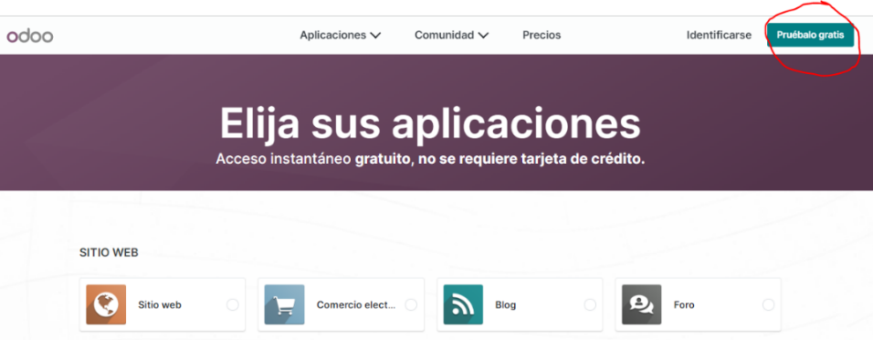

Selecciona 10 de los siguientes módulos para comenzar. Luego podremos añadir más módulos. Pero al comenzar solo puedo añadir 10.
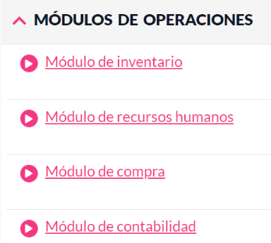
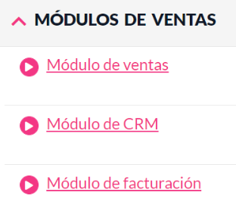
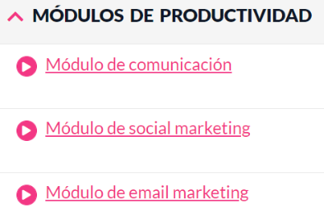
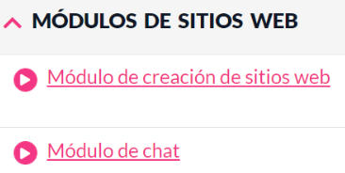

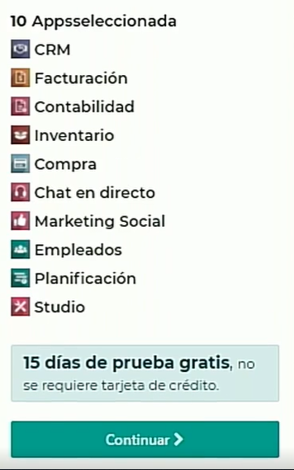
Nos pedirán nuestros datos, y en el apartado del dominio, aprovechamos a poner el prefijo edu-
Os propongo que le pongamos todos el dominio:
edu-empresaPepitoA
Siendo Pepito el nombre de cada uno y A, la primera letra de su apellido.
Y mientras que vamos terminando tod@s, id navegando por los diferentes módulos.

